招标需求
一、项目内容
安庆经开区公安分局1座7层办公楼，现需在新建的办公楼安装无机房电梯1部；
招标范围包括但不限于电梯的供货、包装运输、安装、吊装、调试、试运行、质量技术监督局检测、取证（安徽省颁发的电梯验收合格证书、使用许可证）、质监站验收、移交、售后服务、培训、维修保养等一系列内容，属于“交钥匙”工程；
安装范围包括但不限于基坑及井道尺寸的现场复核、井道修正、所有设备就位，安装，系统集成，调试，整个工程竣工验收合格后至交付使用前所发生的，与安装工程相关的各种保险、施工现场装卸、检测、验收、安装、调试及必要的井道整改（包含井道尺寸偏大所需增加支架等处理措施费用）、配合工程其他设备的整体联动调试（井道照明、脚手架、牛腿、基坑爬梯、水电费、辅助费用）等一切费用，含电梯轿箱内预留闭路监控摄像机位置以及内部穿线，同时五方对讲，基坑、轿厢顶、轿厢内、电梯控制柜及监控室话机全部由电梯厂家负责完成。
二、技术服务要求
1、投标人的投标文件必须标明所投货物的品牌与参数，保证原厂正品供货，提供相关资料等。
2、投标人应自行实地踏勘现场，若中标后遇有图纸与现场不一致的，以现场实际情况为准。电梯井道尺寸以土建图纸及现场尺寸为准。
3、设备的验收、质保期及售后服务
3.1 设备由中标方安装完毕后，中标方请技术监督部门进行验收，以技术监督部门验收合格，颁发准用证为准。
3.2 质保期两年（具体以投标人投标承诺期限为准，但不得低于2年），质保期自检测验收合格交付使用之日起，质保期内出现质量问题，免费维修或更换元器件。请投标人报价时考虑相关费用。
3.3 质保期过后，可以优惠价格为用户提供长期的售后服务。
4、招标人保留在签订合同之前对本技术规格及要求补充和修改的权利，投标人应承诺予以配合。如提出修改，具体事项另行商定。
三、其他要求：
电梯安装完成满足使用条件后，须先行提供给施工单位使用。
四、电梯技术参数
项 目 |  | 技术规格
技术规格 | 梯 型 | 无机房乘客电梯
技术规格 | 数 量 | 1
技术规格 | 载 重 量 | 1000kg
技术规格 | 额定速度 | 1.6m/s
技术规格 | 服务楼层 | -1层-6层
技术规格 | 停站数/基站 | 7/1
技术规格 | 井道尺寸 | 2400mm(宽）*2200mm（深）
技术规格 | 轿厢尺寸 | 1600毫米(宽) X 1500毫米(深) X 2400毫米(高)
技术规格 | 提升高度（标高） | 23米
技术规格 | 顶层高度 | 4400mm
技术规格 | 地坑深度 | 1700mm
技术规格 | 开门尺寸 | 900mm(宽) X 2100mm(高)
技术规格 | 控制方式 | VVVF 微电脑模块化，串行通讯控制系统
技术规格 | 调速系统 | 变流变频变压调速（VVVF)
技术规格 | 传动装置 | 永磁同步无齿轮曳引机
技术规格 | 门机系统 | 变频变压调速（VVVF)
技术规格 | 开门方式 | 双扇中分
技术规格 | 梯门防火 | 无
技术规格 | 电源要求 | 三相五线制380V
技术规格 | 轿厢通风 | 采用轿厢空调
技术规格 | 轿厢吊顶 | 镜面不锈钢，亚克力透光板,LED灯，样式详见参考图
技术规格 | 轿厢地板 | 大理石，样式详见参考图
技术规格 | 轿壁 | 镜面锈钢,发纹不锈钢，厚度≥1.2 mm；样式详见参考图
技术规格 | 轿厢门 | 发纹不锈钢，厚度≥1.2mm，  耐火极限不低于1.0H，应符合《电梯层门耐火实验完整性、隔热性和热通量测定法》CB/T27903-2011的相关规定。
功能配置 | 安全功能 | 新内呼快速关门
功能配置 | 拯救及故障监测 | 外呼重新开门
功能配置 | 上行轿厢超速保护 | 光幕保护，自动重开门功能
功能配置 | 缓冲器开关 | 滥用、误用保护
功能配置 | 轿顶闭锁装置开关 | 反向内呼
功能配置 | 修正运行 | 取消轿厢虚假召唤
功能配置 | 双速度监控 | 外呼互锁
功能配置 | 运行时间监控 | 按钮粘滞监察
功能配置 | 门区指示灯 | 运行舒适度
功能配置 | 轿厢安全出口触点 | 轿内照明监控
功能配置 | 马达过热保护 | 轿厢称重装置
功能配置 | 相位故障检测 | 轿厢照明自动控制
功能配置 | 救助运行功能 | 轿厢通风自动控制
功能配置 | 轿厢意外移动冗余监测和制动器 | 安保功能
功能配置 | 紧急备用电源和电源恢复运行 | 防盗窃
功能配置 | 紧急轿厢照明，独立照明 | 轿门机械锁
功能配置 | 紧急电池供电（供紧急照明，警铃） | 控制功能
功能配置 | 同步运行 | 大楼适应性
功能配置 | 紧急通讯功能 | 轿厢照明熔丝及轿厢照明电源主开关位置，在控制柜内
功能配置 | 警铃，轿顶 | 故障电流开关，一个相位用于照明
功能配置 | 五方通话 | 主熔丝，控制柜
功能配置 | 其它安全及维护功能 | 主开关位于控制柜内
功能配置 | 维修用开门按钮 | 优先和特殊服务功能
功能配置 | 机房内呼，所有楼层 | 层站退出服务开关，门关，灯熄灭
功能配置 | 轿门触点 | 空轿厢分配
功能配置 | 轿门限位开关 | 主楼层停靠，门关
功能配置 | 禁止开门开关，控制柜内 | 优化运载流量功能
功能配置 | 井道急停开关，一个开关 | 满载直驶
功能配置 | 轿顶急停开关 | 下行高峰服务
功能配置 | 禁止外呼开关 | 上下行高峰服务
功能配置 | 轿厢限速器在井道里 | 上行高峰服务
功能配置 | 限速器试验装置 | 信息功能
功能配置 | 检修运行 | 厅外乘客信息显示
功能配置 | 安全钳触点 | 外呼登录指示灯
功能配置 | 轿厢限速器张紧块安全触点 | 轿内信息显示
功能配置 | 乘客舒适功能 | 内呼登记指示灯
功能配置 | 出入轿厢 | 轿内轿厢位置指示
功能配置 | 精确再平层，自动 | 轿内运行方向指示
功能配置 | 提前开门 | 超载功能，指示灯持续亮
功能配置 | 关门按钮 | 控制柜信息
功能配置 | 开门按钮 | 轿厢位置指示-控制柜内
功能配置 | 强制关门 | 起动计数器，断电不丢失
电梯轿厢样式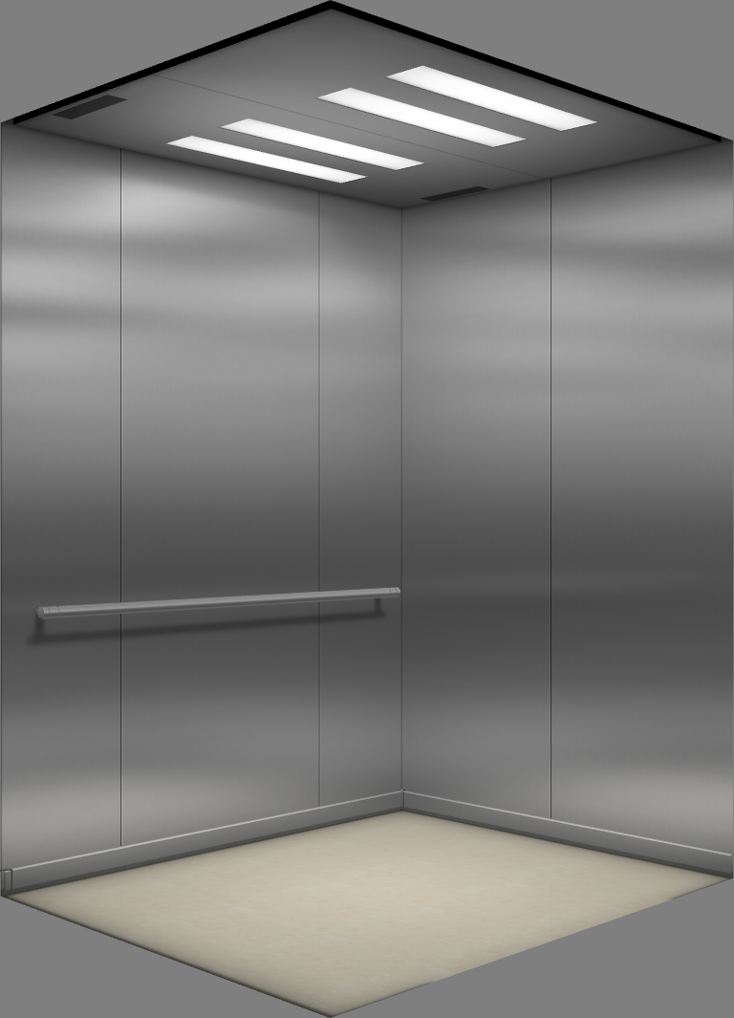

电梯轿门及操纵盘样式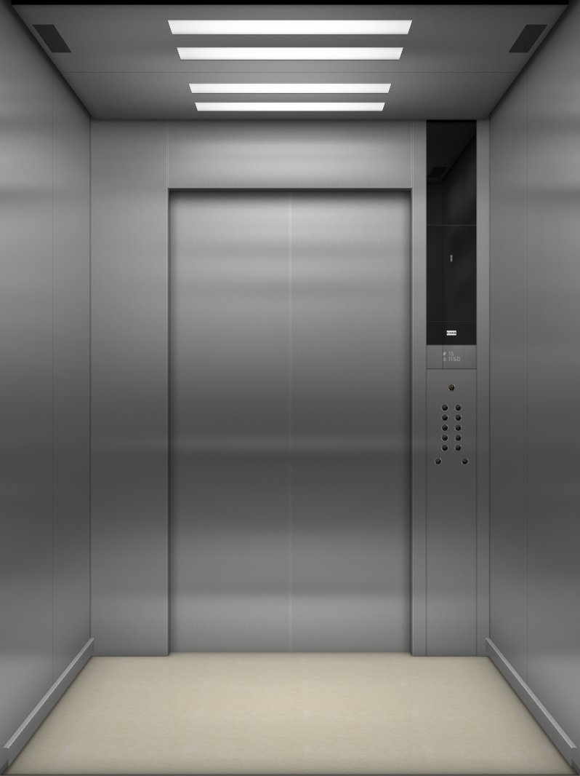
电梯厅门及外呼样式